Leta 2019 smo prejeli 492.314 telefonskih klicev na pomoč

Operativno-komunikacijske naloge opazovanja, obveščanje in alarmiranja opravljajo 24 ur na dan, neprekinjeno 365 dni v letu Center za obveščanje RS (CORS) in 13 regijskih centrov za obveščanje (ReCO), ki se odzivajo na klic v sili 112. Z delovanjem ReCO so vsem državljanom zagotovljeni dostopnost nujne medicinske pomoči, hitro aktiviranje reševalcev, predvsem gasilcev, ter ustrezno odzivanje različnih reševalnih služb ob naravnih in drugih nesrečah.
V 13 ReCO smo leta 2019 po zadnjih nerevidiranih podatkih prejeli 492.314 telefonskih klicev na pomoč, kar je povprečno prek 1.340 klicev na dan. V tem času so operaterji opravili tudi 242.582 povratnih klicev. Največ telefonskih klicev smo prejeli na dan 7. julija, in sicer 3.478 , največje število klicev v eni uri pa je bilo od 15.-16. ure in sicer 923 klicev.
Največkrat smo aktivirali gasilce, in sicer 23.909-krat, gorske reševalce 721-krat, 137-krat pa enote z reševalnimi psi oziroma vse skupaj še z ostalimi enotami 24.814-krat.

Regijski center za obveščanje | Prejeti klici v letu 2019
Brežice | 23.694
Celje | 52.822
Koper | 37.023
Kranj | 44.676
Ljubljana | 125.774
Maribor | 55.829
Murska Sobota | 21.319
Nova Gorica | 26.353
Novo mesto | 26.294
Postojna | 27.810
Ptuj | 17.981
Slovenj Gradec | 13.454
Trbovlje | 19.285
Skupaj | 492.314

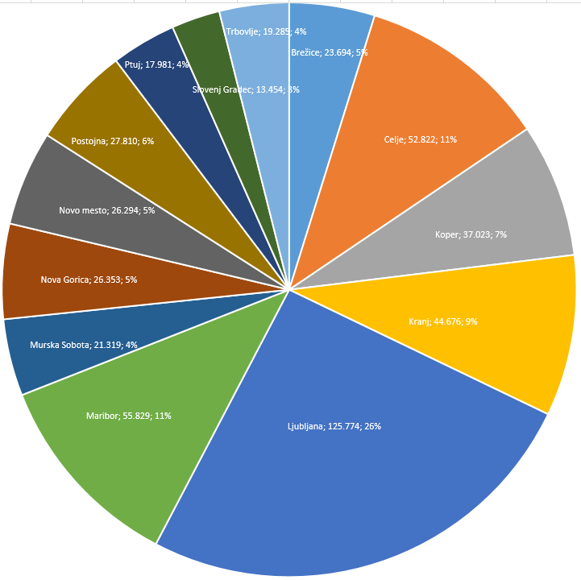
Deleži prejetih klicev regijskih centrov za obveščanje v 2019

Ljudje so večinoma klicali podnevi, od 8. ure zjutraj do 20. ure zvečer. Največ, 125.774 klicev, je prejel po ozemlju in številu prebivalcev največji regijski center za obveščanje, ReCO Ljubljana, sledijo mu ReCO Maribor s 55.829 klici, ReCO Celje z 52.822 klici in ReCO Kranj s 44.676 klicev.
Operaterji so se na 90 odstotkov klicev odzvali v 5,73 sekunde. V 90 odstotkih vseh klicev je pogovor trajal manj kot 78,37 sekunde, največ pa je trajal pogovor okoli 127 sekund.
V 13. Regijskih centrih za obveščanje smo v letu 2019 skupno prejeli tudi 5.123 SMS klicev v sili na 112.
Večina klicev na 112 pomeni aktiviranje predvidenih reševalnih enot in intervencijo. Tudi leta 2019 so ljudje največkrat, več kot 120.844-krat, klicali, ker so potrebovali nujno medicinsko pomoč. V takšnih primerih operater v regijskem centru za obveščanje preveže klic v najbližji center za nujno medicinsko pomoč. Podatke, koliko klicem za nujno medicinsko pomoč je sledila intervencija, imajo centri za nujno medicinsko pomoč, ki tudi odločajo o nujnosti in vrsti intervencije.
URSZR hrani podatke o intervencijah vseh drugih reševalnih služb. Ob podrobnejšem pregledu dogodkov je bilo zaradi nesreč 18.960 intervencij, na katerih je sodelovalo 157.761 pripadnikov različnih sil za ZRP. Največ intervencij je bilo julija (2.636), sledijo junij (2.238), in julij (1.856). Največ posredovanj so opravila prostovoljna teritorialna gasilska društva (15.786), poklicne gasilske enote (8.038), Gorska reševalna zveza Slovenije (723) in Državna enota za varstvo pred NUS (475).
Dogodki leta 2019
Leta 2019 je bilo v RS 17.248 različnih dogodkov (naravne in druge nesreče, nesreče v prometu, požari in eksplozije, onesnaženja, nesreče z nevarnimi snovmi, jedrski in drugi dogodki, najdbe NUS, motnje oskrbe in poškodbe objektov, tehnična in druga pomoč, nepotrebne oz. lažne intervencije), v katerih so poleg drugih služb posredovale tudi sile ZRP.

Dogodek | Število dogodkov
Naravne nesreče | 425
Druge nesreče | 2.350
Nesreče v prometu | 2.600
Požari in eksplozije | 4.381
Onesnaženja, nesreče z nevarnimi snovmi | 782
Jedrski in drugi dogodki | 17
Najdbe NUS, motnje oskrbe in poškodbe objektov | 596
Tehnična in druga pomoč | 5.476
Nepotrebne oz. lažne intervencije | 621
Skupaj | 17.129
Opomba: Podatki o dogodkih leta 2019 temeljijo na vpisanih podatkih vodje intervencije in sodelujočih enot ter zaključenih končnih poročilih Centra za obveščanje RS v informacijski sistem za poročanje o intervencijah in nesrečah (SPIN) do 24.01.2020.
Ob podrobnejšem pregledu dogodkov je bilo zaradi nesreč 18.960 intervencij, na katerih je sodelovalo 157.761 pripadnikov različnih sil za ZRP. Največ intervencij je bilo julija (2.636), sledijo junij (2.238), in avgust (1.856). Največ posredovanj so opravila prostovoljna teritorialna gasilska društva (15.786), poklicne gasilske enote (8.038), Gorska reševalna zveza Slovenije (723) in Državna enota za varstvo pred NUS (475). S pravočasnim in učinkovitim ukrepanjem ter nudenjem pomoči prizadetim so sile za ZRP nedvomno prispevale k zmanjšanju škode in drugih posledic, ki so jih povzročile omenjene nesreče.

Naravne nesreče – število dogodkov na intervencijah v letu 2019
Dogodek | Število dogodkov | Število sodelujočih
Visoko plimovanje morja | 25 | 233
Poplave | 118 | 12.384
Plazovi | 54 | 949
Visok sneg | 1 | 5
Toča | 2 | 323
Močan veter | 95 | 6.529
Udari strel | 20 | 438
Prekinitev prometa zaradi naravnih pojavov | 8 | 254
Skupaj | 263 | 21.115
Opomba: Podatki o dogodkih leta 2019 temeljijo na vpisanih podatkih vodje intervencije in sodelujočih enot ter zaključenih končnih poročilih Centra za obveščanje RS v informacijski sistem za poročanje o intervencijah in nesrečah (SPIN) do 24.01.2020.

Aktivirane so bile sile za ZRP. Ukrepale so v 17.129 dogodkih. Aktiviranih je bilo 24.814 sestav sil za ZRP oziroma skupaj 156.703 pripadnikov različnih enot, služb in drugih sestavov.

Pregled števila aktiviranih in sodelujočih sil ZRP v letu 2019
Vrsta enote | Število aktiviranih sestavov za ZRP | Število sodelujočih
Enote reševalcev z reševalnimi psi | 137 | 615
Gorska reševalna služba | 721 | 4.733
Jamarska reševalna služba | 25 | 132
Prostovoljna teritorialna gasilska društva | 15.786 | 116.015
Poklicne gasilske enote | 8.038 | 34.730
Prostovoljna industrijska gasilska društva | 85 | 384
Podvodna reševalna služba | 22 | 94
Skupaj | 24.814 | 156.703
Opomba: Podatki o dogodkih leta 2019 temeljijo na vpisanih podatkih vodje intervencije in sodelujočih enot ter zaključenih končnih poročilih Centra za obveščanje RS v informacijski sistem za poročanje o intervencijah in nesrečah (SPIN) do 24.01.2020.

